Impacto de la intervención de un actor nacional en la política local: Redistritación local

por

Daniel Saavedra y Humberto Trejo

La representación política se entiende como la forma en que quienes ocupan puestos de elección popular responden ante la ciudadanía, articulando posiciones que promuevan y defiendan los intereses de sus representados.

La premisa que subyace a una parte importante del estudio de la representación es que las instituciones que definen sus detalles – los puestos en disputa, sus poderes relativos, las reglas para ocuparlos, entre otros – sientan los incentivos determinantes de la conducta de los representantes (Cain, Ferejohn y Fiorina 1987, Myerson 1995). Desde esta óptica, si cambian las instituciones, lo esperable es observar cambios subsecuentes y predecibles en la conducta de los representantes.

Esta nota retrata un cambio reciente e importante en las instituciones de la representación: nuevos mapas distritales en todos los estados. El objetivo de esta nota es comparar cómo cambiaron los mapas distritales de los estados y para ello, adaptamos el índice de similitud distrital de Cox y Katz, usando las seccione electorales en lugar de la población.

Los actores a cargo de la redistritación, antes y ahora

La representación ciudadana en manos de diputados se encuentra establecida desde la Constitución de 1824; sin embargo, fue hasta 1857 cuando se divide al territorio nacional en distritos electorales. Desde esta fecha hasta la década de los 90 del siglo XX, los gobiernos locales eran los encargados de organizar las elecciones y dibujar las fronteras electorales. Desde 1857 hasta 1961 todos los diputados fueron elegidos bajo el principio de mayoría relativa en distritos uninominales, posteriormente se introdujo la representación proporcional. A partir de la creación del IFE en 1990 aparecieron los institutos electorales locales que se encargaron de estos procesos. (López Levi 2006, Lujambio y Vives 2008)

En 2013 el Congreso de la Unión aprobó la reforma político-electoral. Una de las cuestiones más importantes que abarcó fue la transformación del IFE al INE. El INE, como organismo de carácter nacional, absorbió algunas facultades a los Organismos Públicos Locales Electorales, antes Institutos electorales locales, entre ellas la redistritación de todo el mapa electoral local. En algunos casos se asumía que los escenarios estaban sesgados y podía existir gerrymandering en favor del partido del gobernador, generalmente en medio de acusaciones de tener control sobre el instituto electoral local. Con esta reforma, un actor nacional remplazó a los actores estatales en el trazo del mapa. El INE realizó este proceso para los 31 estados y la Ciudad de México a partir del 2014.

Los criterios de la redistritación.

El proceso de redistritación consiste en 3 etapas. En la primera, el INE presentó a los representantes de los partidos un mapa llamado primer escenario y se hacen observaciones por parte de los partidos. Estas observaciones pueden no tomarse en cuenta en la siguiente etapa o segundo escenario. Este proceso se repite hasta llegar al tercer escenario que vota el Consejo General.

Para elaborar el mapa, se utiliza una función de costo que se busca minimizar. En esta función se considera la equidad poblacional, integridad municipal, minimización de tiempos de traslado, compacidad del distrito (formas regulares), no cruzar fronteras estatales, respetar comunidades indígenas, que los distritos sean exhaustivos y mutuamente excluyentes.

El proceso puede pararse cuando los partidos llegan a un acuerdo sobre el mapa, a pesar de que el costo de este arreglo sea mayor al propuesto.

Al elaborar un nuevo mapa distrital, los actores involucrados en el proceso persiguen objetivos múltiples, a menudo velados e inevitablemente contradictorios entre sí. Partimos de la premisa que la mudanza de actores locales por actores nacionales en la redistritación cambió de manera sustancial la gama de intereses que reflejan los mapas. Los distritos de cada estado que heredó el INE variaban enormemente unos de otros. Pero todos, sin excepción, compartían el atributo de haber sido dibujados, en su momento, por los institutos electorales locales o los congresos de los estados. Y, si bien los partidos estatales intervinieron en el proceso, los mapas nuevos los trazó el actor nacional.

El índice de similitud distrital

En este texto, usaremos el índice de similitud distrital de Cox y Katz (DSI por sus siglas en inglés) como herramienta estadística para comparar mapas. Este estadístico permite cuantificar qué tanto cambiaron los distritos comparando el mapa viejo y el mapa nuevo de un estado. Cada distrito nuevo obtiene un valor proporcional al grado de similitud que el distrito en cuestión guarda con el mapa viejo.

Para obtener el índice, sobreponemos los mapas viejo y nuevo en aras de identificar al "padre" de cada distrito. El padre es aquel distrito del mapa viejo que más secciones electorales contribuyó en la integración del distrito nuevo (o "hijo"). El índice DSI del distrito i se obtiene mediante la siguiente fórmula:

DSI_i = C/(P+H-C)

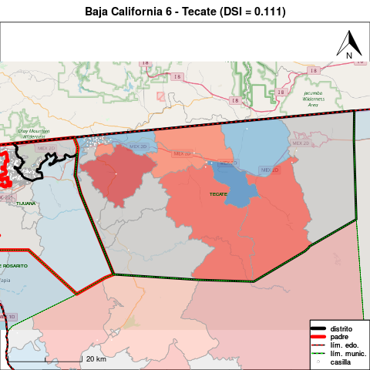donde C es el número de secciones electorales que comparten ambos distritos, P es el número de secciones del distrito padre y H es el número de secciones del distrito hijo. Se trata de una adaptación del índice de los autores citados, ya que lo calculamos a partir de la proporción de las secciones electorales comunes entre los distritos padre e hijo, a diferencia de la versión original donde se considera la población común entre los distritos.[1]

La interpretación del índice DSI es simple. Toma el valor máximo de 1 cuando el distrito hijo comparte la totalidad de las secciones que integraban al distrito padre y nada más---P = H = C---es decir, padre e hijo son distritos idénticos. Un total de XXX distritos tienen un DSI = 1. El valor del índice es menor al reducirse la similitud entre padre e hijo. El valor mínimo de 0 indicaría que hay nula similitud entre distrito padre e hijo (C=0). Por construcción, este mínimo nunca se alcanza. Para ilustrar, se observa en el Diagrama 1 que el distrito 6 de Baja California, con cabecera en Tecate, tiene un DSI = 0.111. Este distrito comparte 11.1 por ciento de secciones, en la parte oeste, con su padre. La línea negra gruesa representa la deliminación del distrito 6, mientras que la roja gruesa indica el límite del padre (ésta incluso se sale del rango geográfico del mapa). El distrito hijo está formado primordialmente por secciones ajenas al padre.

La información de los distritos padres se obtuvo a partir de los últimos mapas electorales utilizados en la elección al congreso local previa a la redistritación hecha por el actor nacional a partir de 2014. Usamos el reporte de votos a nivel casilla para determinar a qué distrito solía pertenecer cada sección electoral del estado. Las secciones que integran los distritos nuevos se obtuvo de los mapas generados y aprobados por el Consejo General del INE.

Obtuvimos los estadísticos descriptivos del DSI para la redistritación local.

|  |  |  |  |  |  |
| --- | --- | --- | --- | --- | --- |
| Min | 1st. Qu. | Median | Mean | 3rd. Qu | Max |
| 0.0790 | 0.3650 | 0.5200 | 0.5431 | 0.6980 | 1.00 |

Tabla 1: Descriptivos del DSI

Podemos observar que el distrito más disímil con su padre es en # de ESTADO (cabecera en XXX) y tiene un DSI de apenas 0.079: se trata de un distrito cuyas fronteras fueron casi completamente redibujadas y que comparte menos de una de cada diez secciones con su padre. Otros distritos en la cola izquierda de la distribución de DSIs son los siguientes: XXX.

De la misma manera, los cuartiles de la distribución se encuentra en los valores del índice de 0.3650, 0.5200 y 0.6980. La media se encuentra en 0.5431.

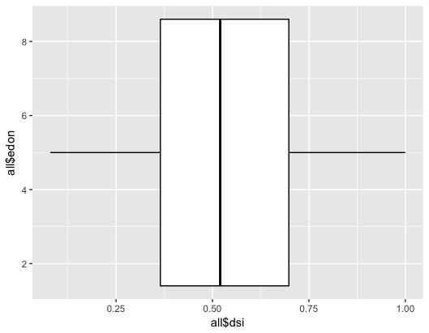

Gráfica 1: Distribución por cuartil del DSI.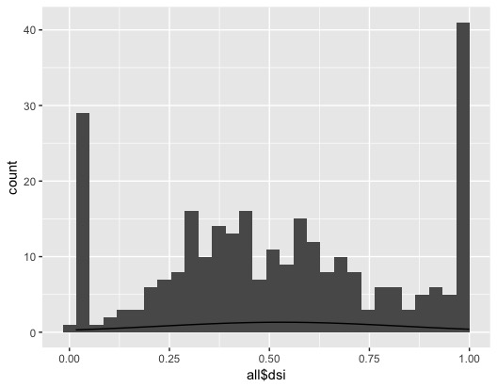

Gráfica 2: Histograma del DSI con una curva normal superpuesta.

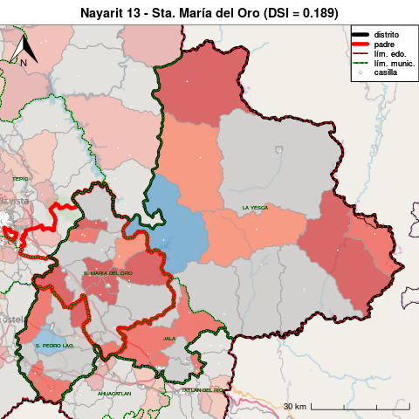

En el primer cuartil se encuentra un distrito similar al 14 de Nayarit, con cabecera en Xalisco, con DSI = 0.289. El distrito hijo cuenta con las secciones que formaban la porción sur del distrito padre, en el/los municipio/s de XXX, y perdió la parte norte, en los municipios de XXX. Esto muestra que el nuevo distrito comparte una pequeña porción del antiguo; por lo tanto, en una elección, el candidato que buscaría reelegirse solo repetiría un pequeño porcentaje de su antiguo electorado, se perdería la ventaja que implica ser incumbent -y el conocimiento dentro del distrito-, por lo que, se sugeriría que es más probable la alternancia.

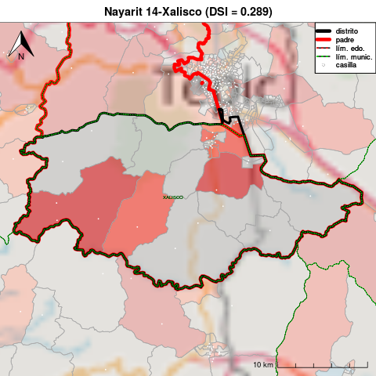

En el segundo cuartil se encuentra el distrito 7 de Nayarit con cabecera en Tepic, este nuevo distrito tiene un DSI de 0.418. Este distrito perdió parte de la ciudad capital y la parte este del padre, ganando la parte norte del distrito. A pesar de que el porcentaje del nuevo distrito que comparte con el nuevo es mayor que en el mapa anterior, sigue siendo menos de la mitad; al igual que en el caso anterior, en una elección, el candidato que buscaría la elección solo repetiría un pequeño porcentaje de su antiguo electorado, por lo que, en este caso también se podría sugerir que es más probable la alternancia.

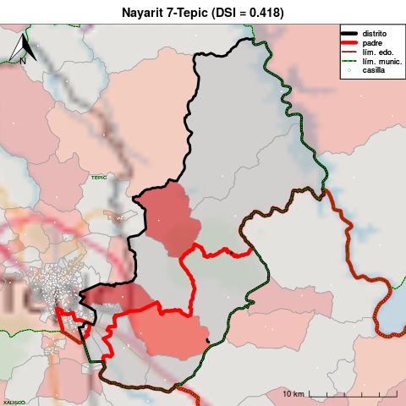

En el tercer cuartil encontramos al distrito 12 con cabecera en Tepic y un DSI de 0.622. Este distrito ganó la parte este y perdió la parte oeste del distrito padre. En este caso, ya más de la mitad del distrito es compartido por el viejo, por lo que, bajo nuestros supuestos, la probabilidad de alternancia se reduce.

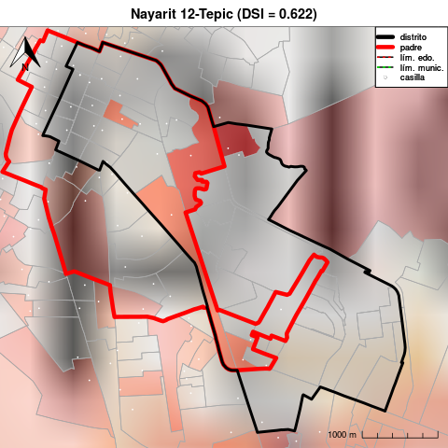

En el último cuartil tenemos al distrito 1 con cabecera en Acaponeta. Este distrito tiene un DSI de 0.77. Mantiene las fronteras del distrito padre y tiene una ganancia en la parte sur del nuevo distrito. A diferencia de los mapas anteriores, en este caso, el porcentaje del distrito viejo que cambió con el nuevo es muy pequeño, por lo que, el electorado se comportaría básicamente como si fuese un incumbent y la probabilidad de reelección sería alta.

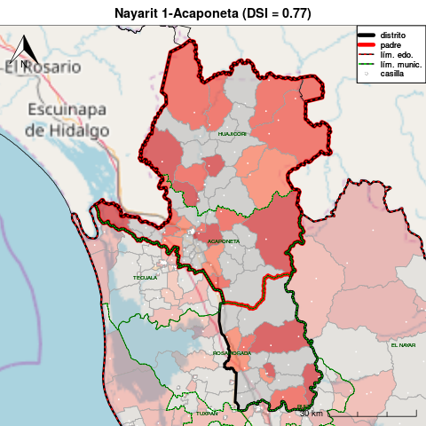

Un distrito con DSI = 1 es el 33 de la Ciudad de México, que se encuentra en la Magdalena Contreras. Este distrito mantiene la misma configuración de secciones que su distrito padre, así como sus fronteras, pese a la reducción de 40 a 33 distritos electorales locales consecuencia de la reforma del Distrito Federal aprobada en 2015 y la Constitución para la Ciudad. Se esperaría que el diputado que ocupa la oficina resulte reelecto con facilidad, ya que no cambian las secciones que integran su distrito.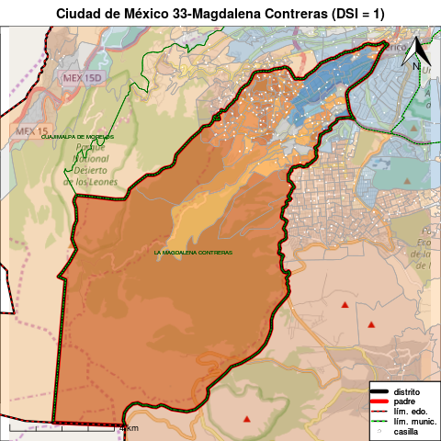

| Distribución del DSI por Estado | | | | |
| --- | --- | --- | --- | --- |
| Estado | DSI25 | DSImediana | DSI75 | num_distritos |
| Aguascalientes | 0.35175 | 0.619 | 0.7985 | 18 |
| Baja California | 0.382 | 0.482 | 0.611 | 17 |
| Baja California Sur | 0.3085 | 0.4105 | 0.47125 | 16 |
| Campeche | 0.364 | 0.567 | 0.96 | 21 |
| Coahuila | 0.39375 | 0.553 | 0.7045 | 16 |
| Chiapas | 0.32675 | 0.3795 | 0.5795 | 16 |
| Chihuahua | 0.3315 | 0.5045 | 0.6965 | 24 |
| Guanajuato | 0.3535 | 0.438 | 0.58325 | 22 |
| Guerrero | 0.9975 | 1 | 1 | 28 |
| Michoacán | 0.5185 | 0.718 | 0.86525 | 24 |
| Oaxaca | 0.435 | 0.593 | 0.684 | 25 |
| Tabasco | 0.382 | 0.581 | 0.691 | 21 |
| Veracruz | 0.028 | 0.032 | 0.036 | 30 |

Con ayuda de una sencilla regresión, analizamos el impacto del criterio 8, que es usado para detener el proceso de redistritación al momento que los partidos políticos llegan a un acuerdo, en el nivel del DSI.

En este modelo tenemos como variable dependiente al índice DSI y como variable independiente a una dummy que vale 1 cuando se usó criterio 8 para detener el proceso.

lm(formula = dsi ~ dcrit8, data = all)

Residuals:

Min 1Q Median 3Q Max

-0.46354 -0.16654 0.00546 0.15496 0.52046

Coefficients:

Estimate Std. Error t value Pr(>|t|)

(Intercept) 0.47954 0.01635 29.336 <2e-16 ***

dcrit8 0.51085 0.05206 9.813 <2e-16 ***

---

Signif. codes: 0 ‘***’ 0.001 ‘**’ 0.01 ‘*’ 0.05 ‘.’ 0.1 ‘ ’ 1

Residual standard error: 0.2615 on 282 degrees of freedom

Multiple R-squared: 0.2545, Adjusted R-squared: 0.2519

F-statistic: 96.29 on 1 and 282 DF, p-value: < 2.2e-16

El coeficiente de la variable del criterio 8 es de 0.51085 y es significativo al 99%, por lo que cuando se usa el criterio 8 para detener el proceso de redistritación, el índice DSI aumenta en 51.085%. Es decir, los estados donde se usó criterio 8, mantienen un mapa que preserva la similitud entre los distritos padres e hijos a comparación de los estados donde se completó el proceso.

Referencias:

-Cox, Gary, Jonathan Katz, Elbridge Gerry’s Salamander: The electoral consequences of the apportionment revolution, Cambridge University Press, 2004.

-Liliana López Levi; Distritación electoral en México: logros pasados y retos futuros; 2006; Departamento de Política y Cultura, UAM-Xochimilco 2006.

-Cain, Bruce, John Ferejohn, Morris Fiorina; The personal vote: constituency service and electoral independence, Harvard University Press, Cambridge, Massachussets, 1987.

-Lujambio, Alonso, Horacio Vives, From Politics to Technicalities: Mexican Redistricting in Historical Perspective in Redistricting in Comparative Perspective, by Lisa Handley and Bernard Grofman, Oxford University Press, 2008.

1. Si las secciones electorales tuvieran idéntica población, nuestra versión sería idéntica a la de Cox y Katz. Conforme crece la heterogeneidad poblacional de las secciones, también lo hace la discrepancia entre las versiones del DSI. Las secciones del país suelen tener poblaciones relativamente homogéneas: 99 por ciento de las secciones tenían en el censo 2010 una población total que oscilaba entre los 100 y los 5,700 habitantes.